# 2系统分析

## 2.1 目标分析

开发系统系统目的在于：当下的网页成绩管理系统与以前的纸质成绩管理系统相结合，进而可以更好的形成一套更好的学生成绩管理系统。为了使系统可以更好的实现它的作用，提高其工作效率和质量。故需做到：

管理员可以通过网页进入管理员界面进行学生信息的录入。

教师可以登录教师界面录入、编辑学生基本信息与成绩。

学生可以通过网络查询自己的学科成绩，修改自己的基本资料。

查询智能化，可利用学生的基础信息就可以查询学生成绩查询。

一定注意数据的安全问题，在不同的服务器中保留备份。

## 2.2 可行性分析

### 2.2.1 技术分析

本成绩管理系统应用PHP语言，mysql数据库、Apache服务器，web前端。

1.Php语言中文名：“超文本预处理器”）是一种通用开源脚本语言。

2. Mysql所使用的 SQL 语言是用于访问数据库的最常用标准化语言MySQL。

3.Apache是世界使用排名第一的Web[服务器](http://baike.baidu.com/item/%E6%9C%8D%E5%8A%A1%E5%99%A8" \t "_blank)软件。

4.web前端就是基于用户的界面运用html与php结合。

5.WampServer就是Windows Apache Mysql PHP集成安装环境，即在window下的apache、php和mysql的服务器软件。

### 2.2.2 操作可行性

成绩管理系统是可以流畅运行的，该系统是基于php+mysql模式开发，简单易于执行易于操作。管理员只需配置环境，登记即可。学生只要上管理网站就可以查看成绩。对于教师在页面上进行增加、删除、修改学生信息与修改自己密码等操作。故此成绩管理系统可以进行操作与运行的。

## 2.3 系统功能分析

本程序就是针对教师与学生可以更好、更直接的知道自己的成绩与了解学生成绩，从而达到可以更好的针对的成绩做下一步打算。

系统功能分析在开发的总体基础上完成的。我的成绩管理系统主要有以下功能：

管理端：可以增加学生、删除学生相关信息。

教师端：1）学生成绩的录入，有学生基本情况以及学生成绩的录入。

2）学生信息的查询与学生成绩的查询。

3）学生信息的查询与学生成绩的修改。

4）学生信息的查询与学生成绩的删除。

5）可以查看学生的反馈信息。

6）可以修改自己的登录密码。

学生端: 1学生可以查看自己基本信息。

2.可以查看自己的成绩信息。

3.可以修改自己的登录时的密码。

4.可以向教师提出自己对成绩的异议。

## 2.4 系统的性能要求

安全性：对于系统不可以有操作失误，恶意破坏攻击系统，至其功能损坏。

稳定性：一个系统只有稳定的运行才可以实现功能的完整。

操作性: 该系统易于操作可以使用户实现功能。

## 2.5 系统的功能模块

在成绩管理系统的基础上，有如下的功能模块样式。

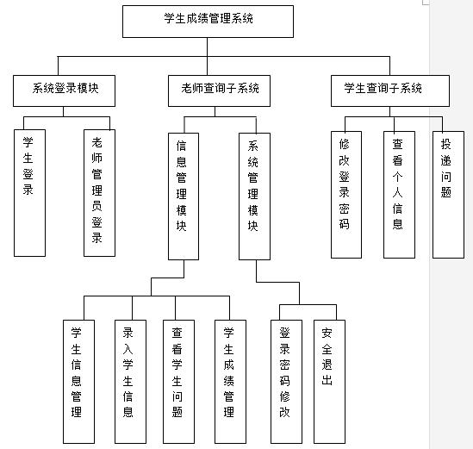

图2-1 系统图